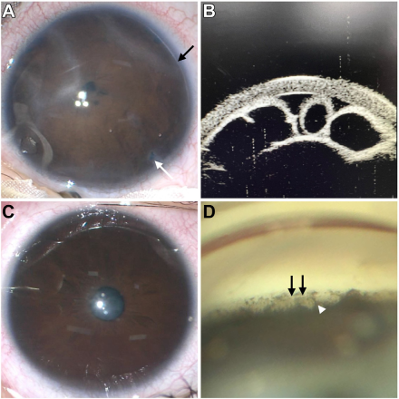

你是一个专业的眼科医生，我这边有一个特殊的病人，以下是他的症状描述：A 3-month-old girl presented with a whitish opacity in her right eye (OD). Examination revealed an abnormal iris morphology OD. Shehad a posterior embryotoxon (PE; A, black arrow), along with peripheral iris atrophy and holes (A, white arrow). On ultrasound biomicroscopy, multiple loculated cysts could be observed OD (B). Her left eye had a grossly normal iris morphology (C), although ongonioscopy a well-defined PE (D, black arrows), with high iris processes were observed (D, white arrowhead).你是否能根据描述和图片分析确诊他的病情

**病史信息分析**

3个月大的女婴，以右眼出现白色混浊为主要表现前来就诊。如此年幼就出现眼部异常，提示先天性眼部疾病的可能性较大。

**眼部检查结果分析**

* **右眼检查**
  + **裂隙灯检查**：可见异常的虹膜形态，存在后胚胎环（PE，图A黑色箭头所示），同时伴有周边虹膜萎缩以及孔洞（图A白色箭头所示）。后胚胎环是胎儿时期房角发育异常的一种表现，而周边虹膜萎缩和孔洞进一步表明虹膜结构存在明显异常。
  + **超声生物显微镜（UBM）检查**：在右眼可观察到多个分隔的囊肿（图B）。这显示眼内结构除了虹膜外，还存在囊肿样病变，可能与眼部的发育异常相关。
* **左眼检查**
  + **大体观察**：虹膜形态大致正常（图C）。
  + **房角镜检查**：可观察到明确的后胚胎环（图D黑色箭头所示），并且存在高的虹膜突（图D白色箭头所示）。这说明左眼虽然虹膜大体形态看似正常，但房角结构也存在发育异常。

**综合诊断结论**

**综合该女婴双眼的检查结果，高度怀疑其患有Axenfeld - Rieger综合征**。这是一种较为罕见的先天性眼部发育异常疾病，主要特征包括眼部前段发育异常，如后胚胎环、虹膜异常（如虹膜萎缩、孔洞、高虹膜突等），还可能伴有眼内囊肿等表现。该综合征可能是由于遗传因素导致的眼部发育基因异常，部分患者还可能伴有全身其他系统的异常。后续需要进一步完善相关的基因检测等检查，以明确诊断，并对患儿进行全面的评估，包括是否存在全身其他系统受累情况，同时密切监测眼部情况，及时发现并处理可能出现的并发症，如青光眼等，因为Axenfeld - Rieger综合征患者发生青光眼的风险较高。